CENTRO PAULA SOUZA

FACULDADE DE TECNOLOGIA DE ITAQUERA

PROFESSOR MIGUEL REALE

FELIPE SAMUEL ANTUNES DA SILVA

GEOVANI LIMA BASILIO

JONY HIROSHI WATANABE

**Inserção da Manufatura Aditiva nas Escolas Públicas**

São Paulo

2019

CENTRO PAULA SOUZA

FACULDADE DE TECNOLOGIA DE ITAQUERA

PROFESSOR MIGUEL REALE

FELIPE SAMUEL ANTUNES DA SILVA

GEOVANI LIMA BASILIO

JONY HIROSHI WATANABE

**Inserção da Manufatura Aditiva nas Escolas Públicas**

Trabalho acadêmico realizado como requisito para a conclusão do curso de Tecnologia em Automação Industrial da Faculdade de Tecnologia de Itaquera – Professor Miguel Reale.

Orientador: Prof. Dr. Fernando Luis de Almeida.

São Paulo

2019

**AGRADECIMENTOS**

Agradecemos todos aqueles que nos ajudaram, direta ou indiretamente, desde os detalhes mais simples até os mais complexos, e que de alguma maneira tornaram a conclusão deste projeto possível:

Ao nosso professor orientador, Fernando, pelo auxílio, disponibilidade de tempo e material, sempre atento aos nossos problemas e pelo fornecimento de material para pesquisa do tema.

A este Campus da Fatec, seu corpo docente, direção e administração, onde cada setor pôde contribuir de uma maneira, auxiliando nosso trajeto para a formação.

A todos professores por nos proporcionar o conhecimento, tanto para nos formar como um excelente profissional e como um cidadão de caráter. Portanto não foi simplesmente nos ensinar, todos se dedicaram para que aprendêssemos cada vez mais.

E a toda nossa família, que nos incentivou cada dia a continuar com esse projeto.

**RESUMO**

A manufatura aditiva é um conceito que hoje tem grande papel no desenvolvimento da produção, tanto industrial como informal. Ela é considerada tecnologia habilitadora da Indústria 4.0, e está aplicada a várias vertentes do conhecimento, trabalhando como um fator colaborativo. Basicamente é um conceito de inserção de camadas por meio de um projeto digital, com o intuito de construção de uma peça 3D.

Podemos citar como exemplo de suas aplicações a culinária, utilizando filamentos feitos de açúcar para “construção” de alimentos. Podemos utilizá-la também para a produção de roupas, com filamentos específicos para o desenvolvimento de peças, ou mesmo para o auxílio da educação, que é o objetivo do nosso trabalho.

Para isso, esse trabalho irá contemplar o que é a manufatura aditiva e como surgiu; os métodos para a impressão 3D, como é feita a impressão e o desenvolvimento de uma impressora 3D com materiais recicláveis, para aplicação no auxílio da educação.

No desenvolvimento, iremos buscar materiais para a construção da mesma, retirando os itens que não são essenciais e buscando baratear ao máximo a impressora.

**Palavras-chave:** impressora 3D, reciclável, indústria 4.0, manufatura aditiva.

**Abstract**

Addictive manufacture is a concept that has an important role in industrial and informal production. It is an industry-enabled technique of the industry 4.0, and it is applied in some of the many strands of knowledge, working as a collaborative factor. Basically, it is a concept of layer insertion through a digital design, with the intention of building a 3D piece.

We can cite as an example of their applications a cooking, using filaments made of sugar for the "construction" of food. We can use it for the production of clothes, with specific filaments for the development of pieces, or even for the aid of education, which is the purpose of our work.

To do that, this works will contemplate what is an additive manufacture and how it came about, the methods for 3D printing, how the printing is made and development of a 3D printer with recyclable materials, for application in the education aid.

On the development, we’ll search materials for building it, removing the items that are not essential and seeking barriers to the maximum a printer.

**Palavras-chave:** 3D printer, recyclable, industry 4.0, addictive manufacture.

Sumário

1. INTRODUÇÃO 7

1.1 JUSTIFICATIVA 8

2. OBJETIVO 8

3. REVISÃO DA LITERATURA 9

4. METODOLOGIA 12

4.1 PROCEDIMENTO 21

5. RESULTADOS ESPERADOS 27

6. CONCLUSÃO PARCIAL 27

REFERÊNCIAS 29

# INTRODUÇÃO

A humanidade em pouco tempo presenciou vários avanços tecnológicos. Hoje, vemos o que chamamos de início da “Indústria 4.0”: empresas totalmente interligadas por meio de redes dentro da indústria, robôs autônomos com capacidade de decidir qual o melhor caminho para se produzir uma peça, novos conceitos de segurança virtual entre outros (AZEVEDO, 2013).

“’Indústria 4.0’, ‘*smart factory’[1]*, ‘*intelligent factor*’[2], ‘*factory of the future’[3]* são termos que descrevem uma visão do que será uma fábrica no futuro” (BAYGIN *et al*. 2016 *apud* COSTA, abr. 2017, p. 7). “Nesta visão as fábricas serão muito mais inteligentes, flexíveis, dinâmicas e ágeis. Outra definição para ‘*smart factory*’ é uma fábrica que faz produtos inteligentes, em equipamentos inteligentes, em cadeias de abastecimento inteligentes” (HUBA *et al*. 2016 *apud* COSTA, abr. 2017, p. 7).

A partir desse crescimento tecnológico, foram desenvolvidos maquinários e dispositivos como a Inteligência Artificial (IA), robótica, verticalização da indústria, *cybersecurity[4]* e meios de comunicações para que os processos industriais tenham um melhor desempenho, qualidade e baixo custo, além de auxiliar os operários retirando-os de setores de riscos, este crescimento e estas tecnologias são denominadas de tecnologias habilitadoras. Com este conceito em mente se iniciou o desenvolvimento de peças e produtos por meio de equipamentos que se usam da manufatura aditiva.

Estes equipamentos são capazes de fabricar objetos por meio da adição de material, camada por camada, a partir de um modelo digital tridimensional (3D), usualmente realizado com o uso de um sistema *computer aided design[5]* (CAD) (GIORDANO *et al*. 2016). O material que é inserido por camadas varia dos tipos de impressora 3D, por exemplo uma impressora de *selective laser sintering[6]* (SLS) utiliza laser com um material plástico em pó para unificar e transformá-lo em uma peça tridimensional (SOLID CONCEPTS, 2013). já a impressora de *fused deposition modeling[7]* (FDM) que são as mais comuns em ser encontrada, pode-se utilizar dois tipos de materiais: o ABS ou o PLA. São materiais termoplásticos depositados a temperaturas entre 160°C e 210°C em uma base também pré-aquecida, dependendo do material (PACELLY, 2018).

Este meio já está inserido em vários mercados, e podemos citar como por exemplo o da biomecânica, por ser capaz de desenvolver objetos geometricamente complexas que seriam inviáveis com a utilização dos meios convencionais (torno e fresadora), além de gerar uma enorme redução dos custos (VIRTUAL CAE, 2018).

## JUSTIFICATIVA

Atualmente no Brasil a pesquisa tecnológica é extremamente desvalorizada. Segundo Gusmão ([201-?])

[...] o Brasil aplica apenas 0,7 % de seu PNB em pesquisa e desenvolvimento, enquanto no Japão esse investimento chega a 3 %, na França, 1,8 % e na Alemanha, 2,8 %. Tudo isso, sem contar que o PNB japonês nem se compara ao brasileiro. As disparidades são tão grandes que corporações multinacionais -automobilísticas e de informática, por exemplo- chegam sozinhas a investir mais que o Brasil

Isso porque as pesquisas tecnológicas em maioria custam caro, e não dão a certeza de retorno do lucro em curto prazo.

A nossa preocupação é o incentivo da pesquisa tecnológica no Brasil, e pensando nisso, o presente projeto foi desenvolvido para acrescentar um maior conhecimento sobre a manufatura aditiva, que mesmo sendo pouco trabalhada no Brasil, é um conceito que existe desde 1980 e segundo especialistas da área teve um crescimento expressivo desde os anos 2000, isso devido ao alto desempenho, baixo custo e menor taxa de poluição, e não somente isso, também pela sua versatilidade de aplicação. De acordo com o que foi dito por Silva (2019, p. 62, *apud* ZAPAROLLI, 2019, p; 61), “a manufatura aditiva responde hoje por cerca de 0,05 % da produção industrial global. Não vai levar muito tempo para chegar a 5 %, o que será uma revolução na manufatura aditiva”.

# OBJETIVO

Para alcançarmos isso, iremos desenvolver uma impressora 3D de baixo custo e com materiais recicláveis para levá-la às escolas públicas do ensino médio (EM), visando motivar os alunos a serem futuros profissionais especializados na área.

De maneira mais específica, iremos:

* Compreender mais sobre o conceito da “Indústria 4.0”, com ênfase na manufatura aditiva.
* Verificaros melhores métodos para o desenvolvimento de uma impressora 3D.
* Pesquisarpor materiais alternativos para o desenvolvimento de uma impressora 3D;
* Desenvolveruma impressora 3D de baixo custo;
* Conceituaralunos de ensino médio sobre a importância do desenvolvimento tecnológico e os novos métodos de produção que estão sendo desenvolvidos.

# REVISÃO DA LITERATURA

Esta parte do trabalho tem como objetivo dar uma base sobre o início das impressoras 3D e sua expansão até o estado que se encontra hoje. Vários estudos foram feitos relacionando a manufatura aditiva desde o seu início. Segundo Azevedo (2013) em sua pesquisa realizada na USP São Carlos [...] a impressão 3D é o apelido que foi dado ao processo de criação de um objeto em três dimensões a partir de um modelo digital [...] Essa técnica é considerada distinta de outras formas tradicionais de criação, como por exemplo a usinagem, pois essas outras funcionam removendo material de modo a "esculpir" o objeto enquanto na impressão 3D é adicionado material, havendo pouca ou nenhuma sobra. Ainda em sua pesquisa, é visto que a primeira impressora 3D foi criada em 1984 [...], porém foi apenas em torno de 2008 com a queda dramática de preço das impressoras, que antes podiam custar até $200,000 agora sendo compradas por até $2,000, que houve uma difusão e aumento de mercado para as impressoras 3D.

Seguindo paralelo ao que foi mencionado por Cunino em seu livro “Impressoras 3D: o novo meio produtivo” [...] apesar do conceito de fabricação de objetos camada-por-camada ser antigo, o início do desenvolvimento das impressoras 3D foi iniciado a partir dos anos 80 [...] por este motivo, a classificação destes processos de fabricação como Prototipagem Rápida teve sua difusão mais acentuada no meio industrial [...] mas a medida da maturidade destas tecnologias, o número de aplicações foi gradativamente se expandindo, chegando até as áreas da saúde e da produção.

De acordo ainda com o que foi dito por Silva (2019), a uma publicação feita por Zaparolli na Revista FAPESP neste ano [...] aplicações na área da saúde e na indústria impulsionam crescimento de 25 % ao ano da impressão 3D [...] e a manufatura aditiva responde hoje por cerca de 0,05 % da produção industrial global. Não vai levar muito tempo para chegar a 5 %. Confirmando o que foi dito por Cunino em seu livro.

**Figura 1 –** Evolução do comercio de equipamentos de manufatura aditiva.

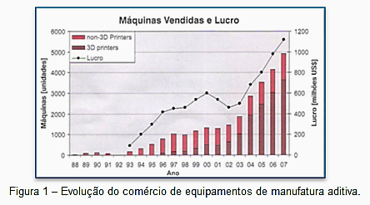

**Fonte:** Borelli (2016).

Na Figura 1 podemos ver o crescimento das máquinas vendidas no mundo. Isto está ligado diretamente com a redução de custos e versatilidade que ela promove. Vemos isso sendo explicito no texto de Pacelly (2018), que diz que [...] na produção convencional o custo de fabricação está diretamente ligado à complexidade do objeto a ser criado [...] e essa etapa é totalmente superada pela forma como a manufatura aditiva, ou manufatura direta, trabalha e em conjunto com a modelagem 3D elas são capazes de otimizar o desempenho, diminuir o peso e aumentar a vida útil das peças [...].

Para exemplificar, em 2015 foi desenvolvida uma prótese biomecânica que apareceu em uma publicação na Revista FAPESP, na edição de julho do mesmo ano. Segundo Maciel, o entrevistado por Ereno (2015) [...] uma placa como a que foi implantada na Jessica [paciente que recebeu a prótese] custaria no mercado em torno de R$ 130 mil [...] os gastos que tivemos com material para construir a placa personalizada e com as utilizadas pelos outros pacientes ficaram em cerca de R$ 3 mil a R$ 5 mil [...].

Outros dois exemplos da redução de vários quesitos proporcionada pela impressão 3D podem ser encontrados na Revista FAPESP de n.276, publicada em fevereiro deste ano. Zaparolli (2019) em seu artigo diz que [...] nos Estados Unidos, a GE Aviation, do grupo General Electric, empregou a tecnologia para combinar 900 peças de um motor de helicóptero em apenas 14 e, segundo comunicado de imprensa da companhia, as peças impressas ficaram 40 % mais leves e 60 % mais baratas. A também norte-americana General Motors (GM) usou a impressão 3D para consolidar oito componentes de um suporte de banco de automóvel em uma única peça, 40 % mais leve e 20 % mais resistente [...].

Dando continuidade, Giordano (2016) em seu artigo diz que [...] desde a primeira máquina comercializada em 1988, mais de 30 diferentes técnicas e equipamentos de produção manufatura aditiva surgiram [...] entretanto, nem todos são aplicáveis à manufatura aditiva [...] as principais tecnologias de manufatura aditiva são *stereolithography[8]* (SLA), *selective laser sintering* (SLS), *fused deposition modelling* (FDM), *inkjet printing[9]* (IJP) e *three-dimensional printing[10]* (TDP).

As aplicações da manufatura aditiva hoje se estenderam para várias áreas, até mesmo para a educação, que é o foco do nosso projeto. Em estudo feito pelo *Department for Education[11]*, localizado na Inglaterra, inserindo as impressoras 3D em escolas para o ensino, chegaram à conclusão que [...] as impressoras 3D têm um potencial significativo como recurso de ensino e podem ter um impacto positivo no engajamento e aprendizado dos alunos se as escolas souberem como usar as impressoras de maneira eficaz e significativa [...].

Vemos também uma afirmação quase semelhante em uma publicação feita por Szulżik-Cyeplak, Duda e Sidor (2014), que comenta que [...] a tecnologia de impressão 3D é sem dúvidas um novo capítulo na educação [...] e está diretamente ligada ao processo de aprendizagem. Estudantes que podem visualizar seus projetos fisicamente se sentem mais entusiasmados em participar da classe, além de suas habilidades imaginativas serem efetivamente estimuladas[...].

E as aplicações da impressão 3D podem ocorrer em várias disciplinas e de várias formas. Podemos citar como exemplo: Matemática, Geografia, Artes, Ciências, Música entre outras (LÜTOLF, 2013).

Aguiar (2016) em seu estudo, que tinha como tema desenvolver uma oficina para auxiliar professores no desenvolvimento de materiais didáticos, disse que [...] a impressora 3D é extremamente versátil para o desenvolvimento de instrumentos educacionais. Segundo os participantes de sua oficina [...] a multiplicidade de aplicações e a automatização da construção foram apontadas [...] como motivos para considerar a impressão 3D uma ferramenta funcional para a construção de instrumentos didáticos [...] além da possibilidade de personalização de experimentos e da aplicação em várias disciplinas.

Essa versatilidade acaba por se tornar um fator atrativo no uso das impressoras 3Ds para ensino. Isso se torna ainda mais visível em um artigo publicado por Onisaki e Vieira (2019) na revista Educitec, que diz que [...] com a popularização da tecnologia nos dias atuais, essa característica favorece que professores produzam seus próprios materiais educativos [...].

As impressoras também despertam o interesse dos estudantes no decorrer da disciplina. Podemos ver isso na pesquisa feita por Lütolf (2013), que disse que os estudantes ficaram extremamente engajados no projeto que foi desenvolvido pelo mesmo, sem perder uma única aula, mesmo tendo outros compromissos. Essa motivação, segundo ele, está diretamente ligada a presença de uma impressora 3D.

Outro fator conclusivo das impressoras 3D usadas para o ensino é que elas podem auxiliar no processo de inclusão de alunos com algum tipo de deficiência física ou mental, no desenvolvimento materiais educativos. Podemos usar como exemplo o projeto desenvolvido por Santos (2018), que visava a criação de objetos táteis para o auxílio no processo de aprendizagem de deficientes visuais, que também foi tema do artigo escrito por Nakasone (2018).

# METODOLOGIA

Para atingir o objetivo de demonstrar o funcionamento da impressão 3D para alunos do EM e disponibilizar a teoria para que eles mesmos desenvolvam suas próprias impressoras 3D, precisamos baratear o preço de uma para que se torne viável a sua construção. Estipulamos uma meta de R$100,00 (cem reais) para a produção de uma impressora com materiais reciclados.

Para essa meta seja cumprida, é necessário que se haja o barateamento já na seleção do método de impressão. Hoje os métodos para impressão 3D, como foi explicito por Giordano (2016), se estendem por volta de 30, mas apenas alguns são viáveis ao uso. Para o assunto não ficar extenso, filtramos os métodos, de modo a restar os mais comuns utilizados, que são os métodos por SLA, por SLS e por FDM.

O método por SLA foi o primeiro método de impressão 3D desenvolvido. A primeira máquina se usando desse modelo foi apresentada em 1987, e começou a ser comercializada por volta de 1988. Nesse método, a impressora se utiliza de uma resina fotopolimérica como material e é composta por um canhão de luz ultravioleta (UV). Quando esta resina entra em contato com a luz ultravioleta enviada pelo canhão, ela se enrijece, e de acordo com o que foi prescrito na programação ela forma a camada.

Uma das principais desvantagens desse método de impressão é o fato da peça que for desenvolvida necessitar de um pó trabalho, além de seus preços iniciais partirem de U$3500 [as mais robustas custam a partir disso, mas em média uma comum custa em torno de U$250] (FORM LABS, 2017). Abaixo podemos ver um exemplo de impressora do tipo SLA.

**Figura 2 –** Impressora 3D do tipo SLA.

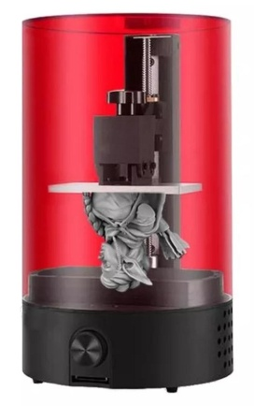

**Fonte:** Sparkmaker ([201-?]).

Uma das maiores vantagens desse método é a precisão de impressão comparado aos outros métodos (PACELLY, 2018).

Por sequência temos o método por Sinterização Seletiva a Laser (SLS). Este método é o mais versátil em relação ao uso de materiais, que vão desde plásticos até metais em alguns casos, dependendo da potência do laser (GRIMM, 2015 *apud* PACELLY, 2018). Neste método, assim como no SLA, é utilizado um laser UV, mas em diferença, ele utiliza alguns componentes adicionais, como a fonte de alimentação de material (normalmente um pó fotopolimérico), e a plataforma no eixo z em direção contrária. Quando o material é exposto ao aquecimento por uv ele se funde, gerando assim uma camada. A programação então pede para que a plataforma desça, em média menos que 0,1 mm, e que sucessivamente a fonte de alimentação disponibilize mais material para que uma nova camada seja fundida (PORTAL 3D, 2018).

**Figura 3 –** Método de impressão SLS.

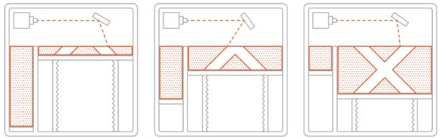

**Fonte:** Varotsis ([201-?]).

Esse método tem a grande vantagem de não utilizar suportes, o que reduz o uso de material, além de gerar peças com boas propriedades de consistência mecânica (VAROTSIS). Abaixo temos um exemplo de impressora do tipo SLS.

**Figura 4 –** Impressora 3D do tipo SLS.

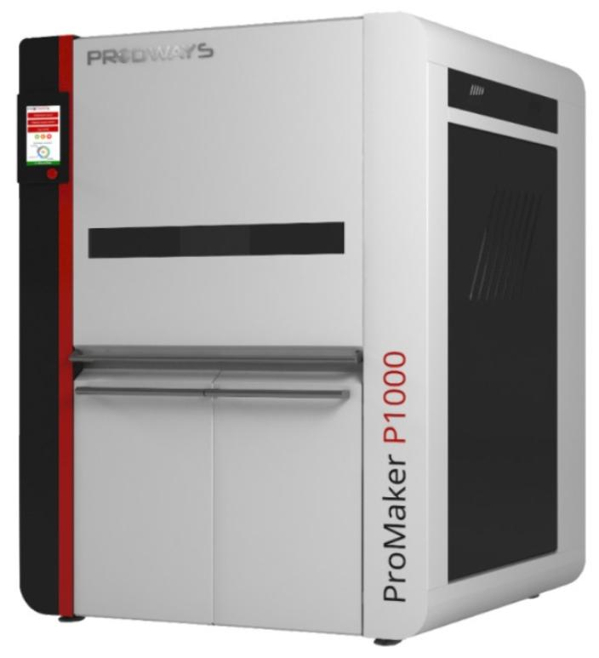

**Fonte:** Prodways ([201-?]).

Relacionando a desvantagem, é um processo que tem a matéria prima cara e sem fabricantes no Brasil, ou seja, precisa ser importada. Além disso, as peças desenvolvidas têm certa porosidade, imperceptível para a maioria das aplicações, mas que pode acarretar problemas em certos casos (PORTAL 3D, 2018).

Por último, o método de impressão FDM é o mais utilizado atualmente, isso pelo seu baixo custo, tanto de construção quanto dos materiais utilizados. Ele se expandiu de uma maneira estrondosa com o surgimento do projeto RepRap, e hoje é o que tem mais vendas no mercado. Ele se baseia na deposição de um filamento polimérico por intermédio de uma extrusora à uma mesa, gerando assim as camadas e o objeto 3D.

**Figura 5 –** Método de impressão FDM.

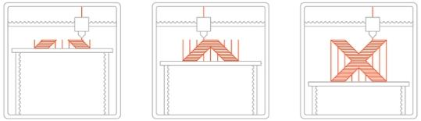

**Fonte:** Varotsis ([201-?]).

Tem suas variantes de construção, mas todas as impressoras (isso também vale para as impressoras do tipo SLS e SLA) trabalham com os eixos cartesianos X, Y e Z.

Ele tem como principal vantagem o baixo custo, como já foi citado, além disso há a disponibilidade de muitos projetos *open source*, mas em contrapartida ele não é tão preciso.

Para entender o comparativo entre os métodos, adaptamos uma tabela do trabalho desenvolvido por Pacelly (2018), que pode ser vista abaixo.

**Tabela 1-** Comparação entre impressoras SLS, SLA e FDM.

|  |  |  |  |
| --- | --- | --- | --- |
|  | SLS | SLA | FDM |
| Tempo de impressão | Menor | Intermediário | Menor |
| Acabamento superficial | 15µm | 15µm | 100µm |
| Preço do material | R$ 500,00/quilo | R$ 500,00/litro | R$ 100,00/quilo |
| Preço da máquina | R$ 3500,00 à 12000,00 | R$ 900,00 à 80000,00 | R$ 600,00 à 120000,00 |
| Variedade de aplicações | Média | Média | Alta |
| Facilidade de utilização | Média | Média | Alta |
| Concorrência no Brasil | Sem | Pouca | Muita |
| Material complementar | Disponível | Disponível | Muito disponível |
| Complexidade de fabricação | Média | Alta | Média |
| Fabricantes de material (resina/fios) | Sem | Sem | Com |
| Patente | Sim | Sim | Aberta |

**Fonte:** adaptação de Pacelly (2018).

Analisando a tabela de comparativos, vemos o método de impressão por FDM como destaque e que atende os nossos requisitos em vários conceitos. Além de fácil compreensão, ele apresenta um baixo custo e bastante material disponível, o que gera mais comodidade para o desenvolvimento do projeto, o que justifica o seu uso.

Seguindo isso, após fazer a seleção do método, fizemos um estudo sobre as técnicas de impressão disponíveis do mesmo. Hoje a impressão 3D do tipo FDM trabalha com 3 técnicas principais distintas, que são: Impressoras Cartesianas, Impressoras Deltas e Impressoras CoreXY.

Para a análise comparativa entre as características principais dessas impressoras, usamos um também um quadro comparativo retirado do estudo feito por Pacelly (2018) que pode ser visto abaixo.

**Tabela 2 –** Comparação entre impressoras de base FDM

|  |  |  |  |
| --- | --- | --- | --- |
|  | Cartesiana | Delta | CoreXY |
| Quantidade de motores | 5 | 4 | 4 |
| Velocidade de impressão | (40 à 120) mm/s | (60 à 140) mm/s | (60 à 240) mm/s |
| Custo com estrutura | R$ 400,00 | R$ 300,00 | R$ 500,00 |
| Ambiente fechado | Não | Não | Sim |
| Volume da impressora | 137.500 cm³ | 52.000 cm³ | 64.000 cm³ |
| Volume da impressora por volume útil de impressão | 6,41 % | 16,96 % | 13,78 % |

**Fonte:** Pacelly, 2018.

Com essa visão, foi definido o uso da impressora CoreXY, isso por ter uma estrutura mais robusta e eficiente contra vibração, além de usar menos motores e ter um volume de impressão mediano. Pelo fato da intenção de a estrutura ser reciclada, será considerado custos mínimos em relação a ela.

Para entendermos as necessidades que iremos ter durante a construção, desenvolvemos duas tabelas, a primeira contendo os itens necessários para a desenvolvimento de uma impressora 3D, baseada nos materiais utilizados na VOID3D (PACELLY, 2018), e outra analisando quais são essenciais e discutindo para que será utilizado.

Com os itens descritos nas tabelas abaixo, podemos visualizar com mais facilidade quais são de extrema necessidade, quais podemos adquirir em locais que trabalham com reciclagem e quais terão de ser comprados.

Além disso, também podemos verificar o que pode ser desenvolvido com um estudo mais aprofundado, como por exemplo um driver de motor.

**Tabela 3 –** Itens para construção de uma impressora 3d ideal

|  |  |  |  |  |  |
| --- | --- | --- | --- | --- | --- |
| **Item** | **Imagem** | **Componente** | **Item** | **Imagem** | **Componente** |
| Item 1 |  | Mesa aquecida Mk2b com termistor | Item 12 |  | Polias GT2/D – 5mm 16 dentes |
| Item 2 |  | Fim de curso | Item 13 |  | Extrusora Mk8 |
| Item 3 |  | Drive do motor de passo A4988 | Item 14 |  | Rolamento F688zz 4x9x4mm com flange |
| Item 4 |  | Motor de passo 17hd34008-22b | Item 15 |  | Correia GT2 6mm |
| Item 5 |  | LCD 2004 20x04 com codificador rotativo | Item 16 |  | Engate rápido ptfe OD 4mm M6 |
| Item 6 |  | Tomada com botão on/off e fusível | Item 17 |  | Tr8 2mm fuso trapezoidal + castanha |
| Item 7 |  | Suporte SK8 | Item 18 |  | Tubo ptfe – ID2mm OD4mm |
| Item 8 |  | Rolamento Linear LM8UU 8x15x24mm | Item 19 |  | Cabo USB-B |
| Item 9 |  | Rolamento Linear LMK8UU 8x15x45mm | Item 20 |  | Parafusos e porcas – diversos tamanhos |
| Item 10 |  | Acoplamento Flexível D19L25 5x8x25mm | Item 21 |  | Cooler 40x40mm 12V |
| Item 11 |  | HotEnd E3dV6 | Item 22 |  | Controlador |

**Fonte:** adaptação de Pacelly (2018).

**Tabela 4 –** Análise dos componentes presentes na Tabela 3

|  |  |  |  |  |  |
| --- | --- | --- | --- | --- | --- |
| **Item** | **Quantidade** | **Necessidade** | **Item** | **Quantidade** | **Necessidade** |
| Item 1 | 1 unid. | *A mesa aquecida serve para ajudar na aderência da peça, e em alguns casos é dispensável. | Item 12 | Varia entre 3 e 4 unid. | As polias serão necessárias para acoplar as correias que irão dar movimento aos eixos. |
| Item 2 | 3 unid. | O fim de curso serve para delimitar a movimentação dos motores. | Item 13 | 1 unid. | A extrusora é responsável para mover o material até a HotEnd. |
| Item 3 | 1 unid. para cada motor | Para a comunicação entre o motor e o controlador, é necessária uma interface mediadora | Item 14 | 14 unid. | Os rolamentos são usados para dar apoio aos motores para o movimento dos eixos. |
| Item 4 | Varia entre 4 e 5 unid. | Serve para dar locomoção ao HotEnd. | Item 15 | Aprox. 4m. | A correia é necessária para o movimento dos eixos. |
| Item 5 | 1 unid. | *O LCD funciona como uma Interface Homem-Máquina (IHM). | Item 16 | 2 unid. | O engate é usado na entrada da HotEnd e extrusora para dar apoio ao material. |
| Item 6 | 1 unid. | Será utilizada para ligar a impressora a rede de energia. | Item 17 | 1 conjunto. | A tr8 é uma barra semelhante a um parafuso e é usada para o movimento dos eixos. |
| Item 7 | 4 unid. | Ele age como guia. | Item 18 | Aprox. 30cm | *É usado como interface de locomoção entre a extrusora e a HotEnd. |
| Item 8 | 8 unid. | Auxilia a movimentação da barra lisa. | Item 19 | 1 unid. | Usado para a comunicação entre o controlador e um computador. |
| Item 9 | 2 unid. | Auxilia a movimentação da barra lisa. | Item 20 | Indefinido | Os parafusos serão usados para fixar componentes a estrutura. |
| Item 10 | 1 unid. | Ele quem auxilia a movimentação da barra lisa, assim como os lineares. | Item 21 | 3 unid. | *O cooler é usado para resfriar o hardware ou o material na HotEnd. |
| Item 11 | 1 unid. | A HotEnd é que esquenta o material a ser utilizado e direciona ele à mesa. | Item 22 | 1 unid. | O controlador é quem administra toda a lógica da impressora. |

**Fonte:** autoria própria. Itens com a marcação “**\***” são opcionais ou situacionais.

A partir disso, vemos que alguns componentes não são necessários para o nosso projeto, como é o caso da mesa aquecida, que é usada para maior aderência dos materiais. Iremos trabalhar com o PLA, que não tem necessidade da mesa aquecida, mas se fosse o caso de utilizar ABS, por exemplo, haveria a carência de utilização da mesa pelas especificações dispostas pelos fabricantes e usuários.

Em reunião, discutimos os cronogramas do que seria feito, e separamos em tópicos quais itens são pendentes e quais já foram concluídos.

O cronograma é divido em 3 partes, sendo cada parte ordenada em ordem cronológica. A primeira parte é a de texto, e ela define o cronograma para o desenvolvimento da parte escrita seguindo o cronograma de entrega de documentos estipulado pela Fatec Itaquera. A segunda parte é a de reuniões, que define quando serão feitas as reuniões com o grupo e com o professor orientador, e os treinos para apresentação. Por último temos o cronograma da montagem, que vai desde busca pelos itens ao acabamento.

**Tabela 5 –** Cronograma das atividades.

|  |  |  |  |  |  |  |  |  |  |  |  |  |
| --- | --- | --- | --- | --- | --- | --- | --- | --- | --- | --- | --- | --- |
| **CRONOGRAMA** | | | | | | | | | | | | |
| **TAREFAS** | 2019 | | | | | | | | | | | |
| Jan. | Fev. | Mar | Abr. | Mai. | Jun. | Jul. | Ago. | Set. | Out. | Nov. | Dez. |
| **TEXTO** |  |  |  |  |  |  |  |  |  |  |  |  |
| Fichamento das ideias |  |  |  |  |  |  |  |  |  |  |  |  |
| Pesquisa Exploratória |  |  |  |  |  |  |  |  |  |  |  |  |
| Desenvolvimento Introdução |  |  |  |  |  |  |  |  |  |  |  |  |
| Desenvolvimento Revisão Literatura |  |  |  |  |  |  |  |  |  |  |  |  |
| Desenvolvimento Materiais e Métodos |  |  |  |  |  |  |  |  |  |  |  |  |
| Desenvolvimento Resultados |  |  |  |  |  |  |  |  |  |  |  |  |
| Correções |  |  |  |  |  |  |  |  |  |  |  |  |
| Desenvolvimento Discussão |  |  |  |  |  |  |  |  |  |  |  |  |
| Desenvolvimento Conclusão |  |  |  |  |  |  |  |  |  |  |  |  |
| Complementos (Agradecimentos, Sumário, Apêndices, etc...) |  |  |  |  |  |  |  |  |  |  |  |  |
| **REUNIÕES** |  |  |  |  |  |  |  |  |  |  |  |  |
| Planejamento |  |  |  |  |  |  |  |  |  |  |  |  |
| Reunião com o grupo |  |  |  |  |  |  |  |  |  |  |  |  |
| Reunião com o orientador |  |  |  |  |  |  |  |  |  |  |  |  |
| Treino para apresentação |  |  |  |  |  |  |  |  |  |  |  |  |
| **MONTAGEM** |  |  |  |  |  |  |  |  |  |  |  |  |
| Pesquisa em lojas físicas de reciclagem |  |  |  |  |  |  |  |  |  |  |  |  |
| Compra dos componentes necessários |  |  |  |  |  |  |  |  |  |  |  |  |
| Teste dos componentes necessários |  |  |  |  |  |  |  |  |  |  |  |  |
| Montagem da estrutura |  |  |  |  |  |  |  |  |  |  |  |  |
| Montagem eletrônica |  |  |  |  |  |  |  |  |  |  |  |  |
| Acabamentos e complementos |  |  |  |  |  |  |  |  |  |  |  |  |

|  |  |
| --- | --- |
|  | Concluído |
|  | Em andamento |
|  | Não Concluído |

**Fonte:** autoria própria.

O projeto se inicia na pesquisa exploratória e se conclui com uma pesquisa empírica (experimental), que se divide em dois eixos: montagem e escrita. Para a montagem, é necessário fazer a pesquisa dos componentes e quando adquiridos, fazer os testes necessários. Quando finalizada essas duas etapas, estamos aptos para o desenvolvimento da estrutura, que quando finalizada será feito os testes iniciais. Se as expectativas forem atingidas, será feito o processo de acabamento, se não, será feito reajustes para novos testes.

A parte escrita segue o mesmo padrão. Primeiro é feito um estudo em sala e fora dela sobre a estrutura da monografia. Após isso se inicia a escrita da introdução, desenvolvimento e conclusão. Se houver erros é feita a revisão e reapresentação, se não, a monografia está concluída, diante disso, desenvolvemos um fluxograma contendo de forma superficial os processos para construção da impressora 3D e a parte escrita.

**Figura 6 –** Fluxograma descritivo dos processos para desenvolvimento do projeto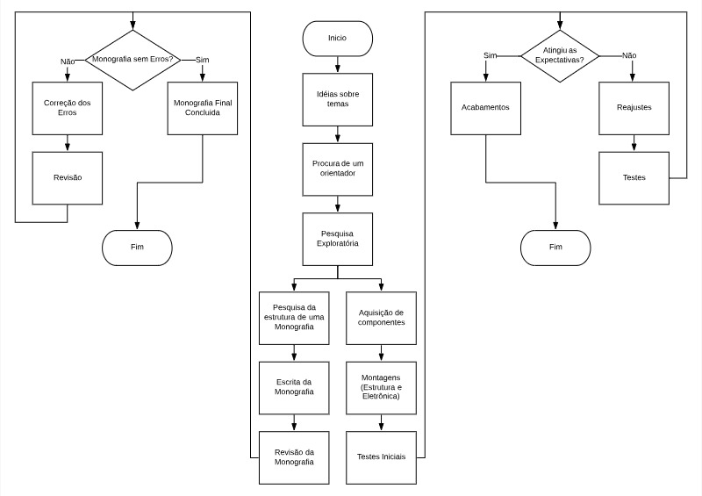**Fonte:** autoria própria.

## PROCEDIMENTO

Para facilitar a visualização e entendimento dos procedimentos, usamos uma ferramenta administrativa conhecida com 5W2H (***W****hat* (o que); ***W****ho* (quem); ***W****hen* (quando); ***W****here* (onde); ***W****hy* (por que); ***H****ow* (como); ***H****ow Much* (quanto)) uma ferramenta extremamente completa e complexa desenvolvida para solucionar questões de qualidade de produtos, muito utilizada para auxiliar no desenvolvimento de projetos.

**Tabela 6 –** 5W2H para desenvolvimento do projeto

|  |  |  |  |  |  |  |  |  |
| --- | --- | --- | --- | --- | --- | --- | --- | --- |
| **Descrição** | **O que?** | **Por quê?** | **Como?** | **Onde?** | **Quem?** | **Quando?** | **Quanto?** | **Status** |
| **Inserção da manufatura aditiva nas escolas públicas** | **Planejamento do grupo** | Organização geral dos cronogramas | Estabelecendo datas, objetivos e afazeres | FATEC Itaquera, FABlab e casa dos integrantes do grupo | Felipe Samuel, Geovani Lima e Jony Hiroshi | Indefinido | R$ - | **EM ANDAMENTO** |
|
| **Estudo dos componentes** | Analisar e verificar quais os componentes necessários | Estudando e analisando projetos desenvolvidos para estabelecer os componentes | FATEC Itaquera, FABlab e casa dos integrantes do grupo | Felipe Samuel, Geovani Lima e Jony Hiroshi | Indefinido | R$ - | **CONCLUÍDO** |
|
| **Estudo de montagem** | Analisar, conversar e pesquisar sobre a montagem e relacionar o assunto | Verificando projetos montados e verificando o procedimento de montagem | FATEC Itaquera, FABlab e casa dos integrantes do grupo | Felipe Samuel, Geovani Lima e Jony Hiroshi | Indefinido | R$ - | **PENDENTE** |
|
| **Cálculos pertinentes** | Realizar os cálculos exatos de dimensionamento | Realizar os cálculos de dimensionamento para adequação dos componentes reutilizados | FATEC Itaquera e casa dos integrantes do grupo | Felipe Samuel, Geovani Lima e Jony Hiroshi | Indefinido | R$ - | **PENDENTE** |
|
| **Criação dos desenhos em softwares** | Desenhar peças para o molde da impressora 3D | Utilizando softwares de desenho como autoCAD, entre outros | FATEC e casa dos integrantes do grupo | Felipe Samuel, Geovani Lima e Jony Hiroshi | Indefinido | R$ - | **PENDENTE** |
|
| **Aquisição dos componentes** | Realizar a compra e reutilização de componentes | Indo até locais de venda de componentes reutilizados | Lojas de componentes eletrônicos e sites | Felipe Samuel, Geovani Lima e Jony Hiroshi | Indefinido | R$ 100,00 | **PENDENTE** |
|
| **Desenvolvimentos de circuitos** | Desenvolver os circuitos necessários para a impressora 3D | Com softwares, componentes e equipamentos de baixo custo | FATEC Itaquera e casa dos integrantes do grupo | Felipe Samuel, Geovani Lima e Jony Hiroshi | Indefinido | R$ - | **PENDENTE** |
|
| **Elaboração da montagem** | Analisar, conversar e elaborar a montagem, focando no baixo custo | Com equipamentos de baixo custo, juntando o conhecimento estudado e pesquisado | FATEC Itaquera e casa dos integrantes do grupo | Felipe Samuel, Geovani Lima e Jony Hiroshi | Indefinido | R$ - | **PENDENTE** |
|
| **Criação da documentação** | Elaborar o documento final e o guia de utilização para manuseio da impressora 3D | Com base a documentos e com o projeto desenvolvido | FATEC Itaquera, FABlab e casa dos integrantes do grupo | Felipe Samuel, Geovani Lima e Jony Hiroshi | Indefinido | R$ 50,00 | **PENDENTE** |
|
| **Apresentações fora da FATEC** | Apresentar o projeto em instituições públicas de ensino médio | Com o projeto pronto e com a instituição de ensino médio pré-estabelecido |  | Felipe Samuel, Geovani Lima e Jony Hiroshi | Indefinido | R$ - | **PENDENTE** |
|
| **Apresentação final na FATEC** | Apresentação final do projeto para avaliação dos professores | Com o projeto pronto e com a presença de professores | FATEC Itaquera | Felipe Samuel, Geovani Lima e Jony Hiroshi | Indefinido | R$ - | **PENDENTE** |
|

**Fonte:** autoria própria.

**Planejamento do grupo**: Esta etapa foi utilizada para definir datas e objetivos para realizações das etapas seguintes, focando em desenvolvimento da parte escrita e da montagem do projeto

**Estudo dos componentes**: Esta etapa foi realizada para se entender o funcionamento de uma impressora 3D, as funções de cada componente presente e com isso adaptar os componentes para baratear o custo de fabricação.

**Estudo de montagem**: Esta etapa será realizada após o conhecimento da etapa “estudo dos componentes”, nela será pesquisada alguns modelos de estruturas para a impressora e posicionamentos dos componentes na estrutura e analisando a necessidade de desenvolver algumas peças para a nossa impressora

**Cálculos pertinentes**: Esta etapa será realizada juntamente com a etapa “estudo de montagem”, com os cálculos realizados a construção da impressora terá mais segurança e confiabilidade, pois os componentes não serão simplesmente inseridos.

**Criação dos desenhos em softwares**: Esta etapa será necessária após o término da construção da impressora, com os softwares como o AutoCAD, Repetier e Cura é possível fazer a criação dos desenhos a serem imprimidos pela impressora e focando também no desenho do dimensionamento da nossa estrutura.

**Aquisição dos componentes**: Esta etapa será realizada após a conclusão das etapas de “cálculos pertinentes”, “estudo de montagem” e “estudo dos componentes”, com isso será pesquisado os valores no mercado para adquirir os componentes com menor custo possível.

**Desenvolvimento de circuitos**: Esta etapa será realizada após a etapa “aquisição dos componentes”, nela será desenvolvido toda a parte elétrica e eletrônica necessária para a impressora.

**Elaboração da montagem**: Esta etapa será realizada após todas as etapas anteriores serem concluídas, onde será posto à prova todos os conhecimentos adquiridos.

**Criação da documentação**: Esta etapa será realizada desde o início do projeto, nele terão todas as informações como funcionamento e as dificuldades que o grupo passou até a conclusão da impressora, será desenvolvido também um manual para montagem e manuseio da impressora.

**Estrutura**

A estrutura de uma impressora 3D é importante para dar suporte e sustentação para todos os componentes físicos e eletrônicos que serão utilizados para a montagem, sem um bom dimensionamento da estrutura o projeto final pode apresentar problemas de estruturas, mal funcionamento e durabilidade reduzida, tendo assim uma péssima qualidade.

Existem 3 tipos de estruturas que são mais utilizadas que são:

* Acrílico;
* Madeira MDF;
* Perfil de Alumínio.

Mas ainda existem estruturas que utilizam mais de um tipo de estrutura, esse tipo de estrutura é chamado de estrutura híbrida.

**Estrutura de Acrílico**

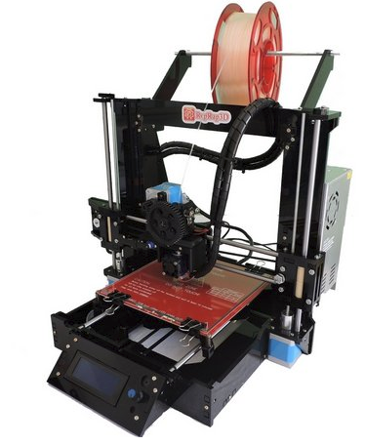**Figura 7 -** Estrutura de Alumínio (Graber I3 RepRap)

**Fonte:** reprap3d.com.br

Vantagens:

* Boa resistência
* Baixa massa/m²
* Boa durabilidade
* Grande disponibilidade no mercado

Desvantagens

* Difícil montagem
* Custo m² alto
* Substituição de peças difícil

**Estrutura de madeira MDF**

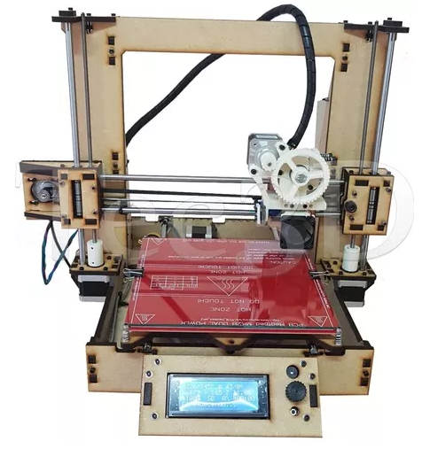**Figura 8 -** Estrutura madeira MDF (Graber I3 Tec3donline)

**Fonte:** tec3donline.com.br

Vantagens:

* Baixo custo m²
* Baixa massa/m²
* Grande disponibilidade no mercado
* Boa durabilidade

Desvantagens

* Baixa resistência a umidade
* Difícil montagem
* Substituição de peças difícil

**Perfil de Alumínio**

**Figura -** Estrutura de Alumínio (Sx3 Siquer)

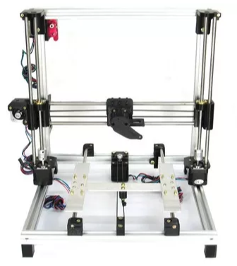

**Fonte:** siquer.com.br

Vantagens

* Alta resistência
* Boa durabilidade
* Grande disponibilidade no mercado
* Pode ser reutilizado
* Fácil montagem
* Fácil substituição de peças

Desvantagens

* Alto custo m²
* Alta massa/m²

**Escolha**

A estrutura que foi escolhida foi a de perfil de alumínio devido a facilidade de reutilização do perfil de alumínio, durabilidade, fácil reparo/substituição de peças e fácil montagem, para que os alunos que forem utilizar a impressora 3D possa facilmente montar e utilizá-la. Porem devido a estudos mais avançados e análise de durabilidade, qualidade e focando no baixo custo, estamos analisando a possibilidade de utilizar canos PVC para realizar a montagem da estrutura.

# RESULTADOS ESPERADOS

Com isso pretendemos atingir o objetivo de dar maior relevância a pesquisa tecnológica, fazendo com que os alunos entendam mais sobre a “Indústria 4.0”. Também pretendemos conquistar parceiros para desenvolver mais impressoras 3D e distribuí-las para a rede de ensino, aumentando assim a eficiência no aprendizado dos alunos, o que por consequência pode atrai-los as Fatecs.

# CONCLUSÃO PARCIAL

Com os estudos realizados em relação a educação, é possível notar sempre um acréscimo no engajamento dos alunos em comparecer as aulas. Na maioria dos estudos verificados, os professores que foram entrevistados comentaram que a impressora é um grande auxílio em sala de aula, pois permite o aluno estimular sua habilidade imaginativa.

Esperamos então que, com a impressora já desenvolvida, aumentemos o engajamento dos alunos que pertencem a escola a qual ela será doada. Isso permitirá que os alunos tenham uma melhor participação da aula, além de um aumento de interesse sobre a instituição onde a impressora foi desenvolvida.

Em relação a construção, é evidente que alguns dos itens não são essenciais, o que torna o barateamento uma possibilidade. Concluímos então que a meta estabelecida possa ser alcançada.

# REFERÊNCIAS

AZEVEDO, Fábio Mariotto de**. Estudo e projeto de melhoria em máquina de impressão 3D**. São Carlos: Universidade de São Paulo escola de engenharia de São Carlos departamento de engenharia elétrica, 2013. Monografia.

BORELLI, Anderson V. Prototipagem rápida ou manufatura aditiva? Aplicações na indústria de moldes. **Revista Ferramental**, [s. l.], n. 31, fev. 2016. Disponível em: <http://moldesinjecaoplasticos.com.br/prototipagem-rapida-ou-manufatura-aditiva/>

COSTA, César. **INDÚSTRIA 4.0: O futuro da indústria nacional**. São Paulo, SP: IFSP, abr. 2017.

CUNINO, Marlon. **Impressoras 3D: o novo meio produtivo. 1 ed**. Curitiba: Autores Paranaenses, 2015. 158p.

ERENO, Dinorah. Próteses sob medida. **Revista FAPESP**, São Paulo, n. 233, jul. 2015.

DFE. **3D Printers in schools: uses in the curriculum.** [S. l.]: Departament for Education, out. 2013.

FORM LABS. **The ultimate guide to stereolithography (SLA) 3D printin.** [S. l.: s. n.], 26 mar. 2017.

GIORDANO, Mezzeti; ZANCUL, E. S.; RODRIGUES, V. P. **Análise dos Custos da Produção por Manufatura Aditiva em Comparação a Métodos Convencionais.** Florianópolis, SC: ABEPRO, jul. 2016. *Produção online*

GUSMÃO, Roberto. **Pesquisa tecnológica e competividade.** [S. n.]: IETEC, [201-?]. *Produção online. Disponível* em: http://www.techoje.com.br/site/techoje/categoria/detalhe_artigo/19. Acesso em: 01 mar. 2019.

MAKER LINUX. **Impressoras 3D SLA e DLP (de resina): Conheça mais sobre elas.** 2013. (2m30s). Disponível em: https://www.youtube.com/watch?v=9E5MfBAV_tA. Acesso em: 01 mar. 2019.

PACELLY, Eugênio. **VOID3D: Impressora 3d de baixo custo.** Rio Grande do Norte. UFRN. 2018. Monografia.

PORTAL 3D BR. **Impressão 3D em SLS 2018 – Guia Completo**. [S. l.]: Portal 3D BR, 2018. Disponível em: https://portal3dbr.com.br/impressoras-plastico/impressao-3d-em-sls-2018-guia-completo/. Acesso em: 10 abr. 2019.

RITTER, Gustavo Marques. **Influência dos parâmetros de uma impressora 3d sobre a produção de peças**. Horizontina: Faculdade Horizontina FAHOR, 2014. Monografia.

SALLES, Lucas. **O QUE É A MANUFATURA ADITIVA - IMPRESSÃO 3D**

. 2018. (4m57s). Disponível em: https://www.youtube.com/watch?v=EpLItMfvy6M. Acesso em: 28 fev. 2019.

SOLID CONCEPTS. **Additive Manufacturing - Direct Metal Laser Sintering DMLS Technology**. 2015. (2m35s). Disponível em: https://www.youtube.com/watch?v=rEfdO4p4SFc. Acesso em: 01 mar. 2019.

SOLID CONCEPTS. **Selective Laser Sintering (SLS) Technology.** 2013. (2m30s). Disponível em: https://www.youtube.com/watch?v=9E5MfBAV_tA. Acesso em: 01 mar. 2019.

TRANSFORMAÇÃO DIGITAL. **Guia da impressora 3d: como surgiu e como funciona**. Disponível em: https://transformacaodigital.com/guia-da-impressora-3d-como-surgiu-e-como-funciona/. Acesso em: 10 fev. 2019.

VAROTSIS, Alkaios. **Introduction to SLS 3D printing.** [S. l.]: 3DHubs, [201-?]. Disponível em: https://www.3dhubs.com/knowledge-base/introduction-sls-3d-printing#author. Acesso em: 11 mai. 2019.

VAROTSIS, Alkaios. **Introduction to FDM 3D printing.** [S. l.]: 3DHubs, [201-?]. Disponível em: https://www.3dhubs.com/knowledge-base/introduction-fdm-3d-printing#author. Acesso em: 11 mai. 2019.

VIRTUAL CAE. **Manufatura aditiva: o futuro do mercado industrial**. São Caetano do Sul, SP: [s. n.], 2018. Disponível em: http://virtualcae.com.br/2018/04/16/manufatura-aditiva-o-futuro-mercado-industrial/. Acesso em: 28 fev. 2019.

WISHBOX TECHNOLOGIES. **Manufatura aditiva: entenda o que é**. Disponível em: https://www.wishbox.net.br/2015/09/24/o-que-e-manufatura-aditiva/#btn-continuar-lendo. Acesso em: 28 fev. 2019.

WISHBOX. **Manufatura aditiva: entenda o que é! 2018**. (5m33s). Disponível em: https://www.youtube.com/watch?v=4hNH81WIkuw. Acesso em: 28 fev. 2019.

ZAPAROLLI, Domingos. O avanço da impressão 3D. **Revista FAPESP**, São Paulo, n. 276, fev. 2019.

1. Fábrica inteligente.
2. Fábrica inteligente.
3. Fábrica do futuro.
4. Segurança Cibernética.
5. Desenho assistido por computador.
6. Sinterização seletiva a laser.
7. Modelagem por deposição de material fundido.
8. Estereolitografia.
9. Modelagem por jato de tinta.
10. Impressão tridimensional.
11. Departamento para educação.